### **Curso de especialización: Administración de territorios inteligentes**

**TRABAJO FINAL**

### **APP “Llega Fácil”**

### Docente: Daniela Cabrera

### Alumnos: Luz Karina Conde Herrera

### Maria Guadalupe Aguilar Aguilar

### Bader Peña Chumacero

**INTRODUCCIÓN.**

El parque automotor en La Paz fue incrementándose durante los últimos años, provocando conflictos en varias zonas de la ciudad como: Sopocachi, Miraflores y San Jorge. En la actualidad los vehículos superan los 331.089 de acuerdo a la información del portal digital de PIEB.

La ciudad de La Paz no fue planificada desde sus inicios para tener avenidas de seis o más carriles, como sucede en otros municipios que cuentan de una población grande y por ende tienen un parque automotor mayor. Diariamente ingresan unos 200.000 vecinos que bajan desde la ciudad de El Alto a trabajar a La Paz, donde habitan otras 840.000 personas, apiñadas en 187 km2, es decir, una densidad de 4.500 habitantes por km2.

Por lo común, desde las laderas hasta el centro paceño, las personas llegan a sus fuentes laborales en un promedio de 15 minutos a 1 hora, en días de marcha u otro tipo de movilización.

El manejo inadecuado del sistema de transporte puede generar significativos impactos negativos como ser: congestionamiento vehicular, disminución de la capacidad de las vías, accidentes, demoras que influyen en las actividades de las personas, disminuyendo la calidad de vida de cualquier ciudadano.

En virtud a lo expuesto se presenta la App “Llega fácil”, una herramienta útil enfocada a mejorar la movilidad de los habitantes de la ciudad de La Paz.

**JUSTIFICACIÓN.**

Las [marchas y bloqueos](http://www.reduno.com.bo/noticias/jornadas-de-bloqueos-y-conflictos-en-la-ciudad) convulsionan a La Paz, varias vías cerradas obligan a los vehículos a tomar rutas alternas o ser presa de la congestión, tránsito no se da abasto para dirigir el tráfico, mientras los ciudadanos ven la manera de llegar a sus trabajos y otras actividades.

Las personas que viven o trabajan en el centro se ven perjudicadas con una frecuencia que se podría catalogar como cotidiana, en un día común la probabilidad de verse atrapado en el tráfico debido a una manifestación es tan alta que muchos afirman que los paceños estamos acostumbrados a caminar al trabajo. Resulta evidente que las marchas y los bloqueos reducen la capacidad de movilidad urbana del ciudadano, algunas veces haciendo que el paceño deba desviarse de su ruta, otras retrasando en gran medida la llegada al destino deseado y otras evitando el paso del transeúnte.

Esta aplicación pretende colaborar al ciudadano de La Paz, proporcionandole una herramienta mediante la cual pueda visualizar facilmente los puntos de conflicto y asi poder preveer las medidas correspondientes en terminos de tiempo de movilizacion y rutas alternas.

1. **Dimension**

La aplicación es utilitaria, social y de creacion. Las dimenssioens en las cuales se circunscribe son:

1. **Movilidad**.- Pretende dotar al usuario de una herramienta diaria para la planificacion de su transporte
2. **Medio Ambiente**.- Con menos tiempo en una congestion se reduce la generacion de CO2.
3. **Gente**.- La herramienta se basa en el crowdsourcing, es decir en la participacion activa de la comunidad
4. **Ejemplos de Apps similares**

Existen aplicaciones similares a la presentada:

*Google maps*: Cuenta con un servicio que identifica vias congestionadas a traves de colores

*Restriccion vehicular*: Es una aplicación local, funciona  a través de una alarma que avisa al conductor cuando  está por ingresar a la zona prohibida. Opera en las ciudades de  La Paz, El Alto, Cochabamba y Potosí, donde se aplica la restricción de placas para disminuir el alto parque vehicular en circulación. También permite observar si una calle o avenida está  congestionada o no.

Ambas aplicaciones funcionan a traves de informacion obtenida del Big Data, es decir informacion estadistica obtenida mediante el GPS. Sin embargo ninguna de las dos aplicaciones brinda informacion puntual del congestionamiento tanto geografica como el origen (marchas, bloqueos, batidas, cierre de vias, accidentes, etc.). Es informacion un tanto estatica ya que nos muestran informacion que por cierto el ciudadano de La Paz ya conoce: En las avenidas Montes, 16 de Julio (Prado),  6 de Agosto, Arce, Busch, Simón Bolívar y Tejada Sorzano se concentran mayor cantidad de vehículos. En un segundo grupo están la calle Potosí,  la avenida Camacho, el Puente de las Américas, las calles Colombia,  Colón,  Mercado, Figueroa, Murillo, Sagárnaga y Santa Cruz.

1. **Socios claves**
2. **Gobierno Autonomo Municipal de La Paz**.- Es el principal socio, ya que provee de informacion precisa a traves de los guardias municipales que se encuentran en las distintas vias de la ciudad.
3. **Prensa**.- Colaboran con informacion puntual
4. **Ciudadania en general.-** La app se alimenta de datos producidos por el crowdsourcing
5. **Proveedores de mapas**.- Open Street Map, proveen mapas actualizados de manera sin costo.
6. **Recursos**
7. **Plataforma Tecnologica**
8. **Conductores y peatones que interactuan con la aplicacion**
9. **Público objetivo**

La aplicación esta dirigida al ciudadano en general, el cual necesita informacion para movilizarse dentro del municipio.

**DESARROLLO.**

1. **Tipo de App**

De acuerdo con el tipo del contenido que ofrece a los usuarios la aplicación es utilitaria, social y de creacion.

1. Utilitaria.- esta basada en la eficiencia ya que proporciona herramientas para solucionar problemas, está centrada en la ejecución de tareas, cortas y rápidas.
2. Social.- permite la interrelación de personas, incrementando la comunicación de usuarios de diferente tipo, distancia y preferencias, ya que esta basada en el crowdsourcing.
3. De creacion.- la aplicación permite al usuario tomar fotografias y realizar comentarios basados en su creatividad.
4. **Explicación de la idea**

*Llega Fácil* es una aplicación de mapeo social que proporcionara al usuario información respecto a puntos de congestionamiento: bloqueos, marchas, batidas, desfiles, accidentes, vías en mantenimiento.

Esta información es generada por medio del crowdsourcing, es decir información que proporcionan los propios usuarios en un mapa actualizado. La aplicación contara con una interfaz muy sencilla que permitirá:

* Crear eventos (bloqueos, marchas, batidas, desfiles, accidentes, vías en mantenimiento),
* Comentar cualquier evento, es decir intercambiar información con otros usuarios
* Revisar el historial de eventos pasados
* Validar la información

1. **Grafica de la App**

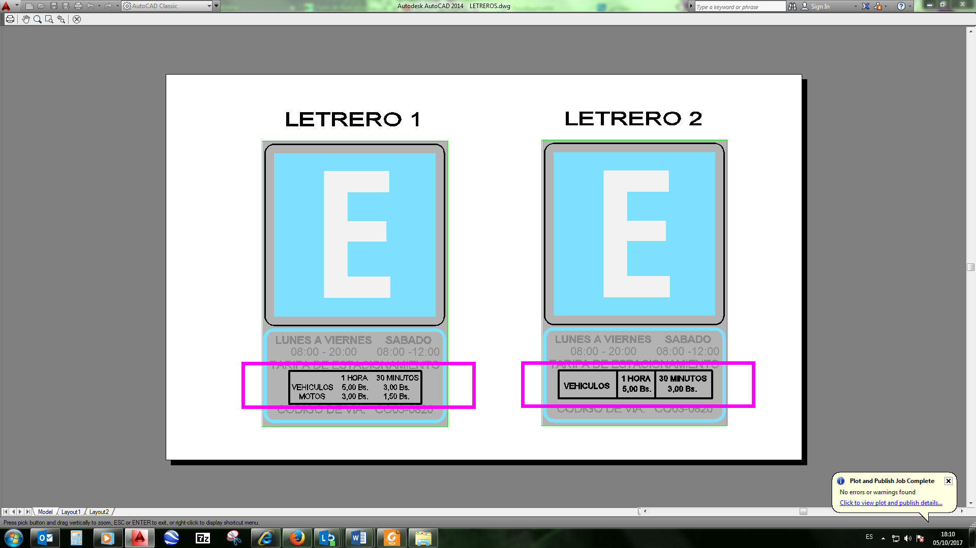

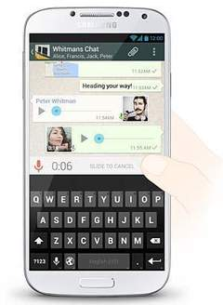

1

Este icono abre la búsqueda en el mapa

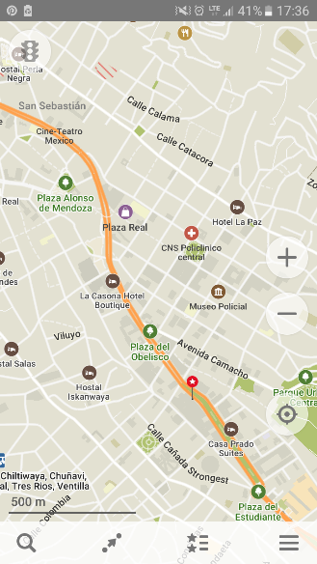

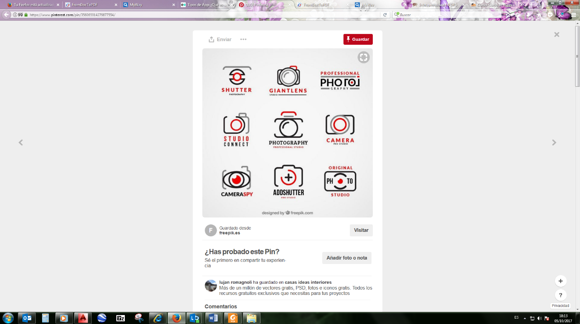

Punto de conflicto

2

Mensajes

3

Historial

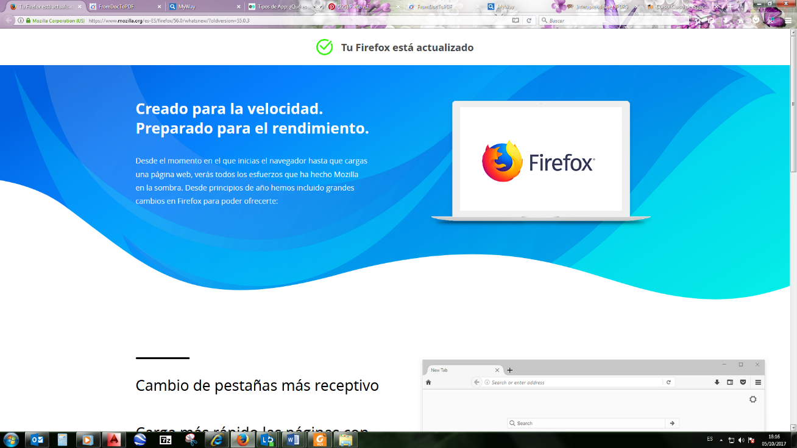

4

5

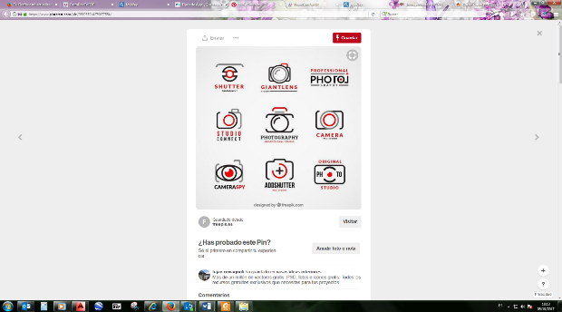

Validar la información.- Dependiendo de cuantas pulsaciones se registren se tornara el color más oscuro que identifica el grado de saturación

4

3

2

1

1. **Proceso o pasos de la App**

La app se basa en un mapa actualizado que permite:

1. Visualizar el mapa
2. Crear eventos (bloqueos, marchas, batidas, desfiles, accidentes, vías en mantenimiento)- Georreferenciación de los eventos mediante un simple click en la pantalla
3. Comentar cualquier evento.- Para obtener información acerca del evento, permite la interrelación de personas, incrementando la comunicación de usuarios
4. Revisar el historial de eventos pasados.- Con el fin de obtener un registro y estadísticas de días anteriores.
5. Validar la información.- Se puede validar los eventos, o en caso contrario anularlos debido a su falsedad o extinción de los mismos.
6. **\* Plus de la App**

El principal plus de la aplicación es el de conectar conductores y ciudadania en general creando asi comunidades de conducción local que trabajen juntas para mejorar la calidad de la movilidad diaria de todos. De esta manera se podra contar con informacion en tiempo real, disminuyendo el tiempo de movilidad al permitir el uso de rutas alternas o la toma de previsiones.

**CONCLUSIONES.**

La aplicación *Llega facil* le proporcionara al ciudadano de La Paz una herramienta intuitiva mediante la cual pueda visualizar facilmente los puntos de conflicto en las vias, permitiendole de esta manera la prevision de medidas correspondientes para disminuir el tiempo de movilizacion y buscar rutas alternativas.